

Erik Serguei Amador Zamora

AZEO180087

Hugo Gerardo González Mendoza

GMHO182862

Jonathan Reyes Rea

RRJO181372

José Eduardo López Arroyo

LAJO182881

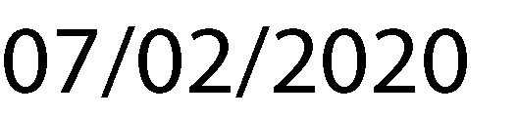

Tabla de contenido

Contenido

1 ANTECEDENTES DEL PROYECTO 3

1.1 PANORAMA GENERAL 3

1.2 PLANTEAMIENTO DEL PROBLEMA 3

1.3 OBJETIVO GENERAL 3

1.4 OBJETIVOS ESPECÍFICOS 4

1.5 JUSTIFICACIÓN 4

1.6 ALCANCES 4

2 DESCRIPCIÓN DEL PROGRAMA 4

2.2 IMAGEN 5

2.3 MISIÓN 5

2.4 VISIÓN 5

2.5 PÚBLICO OBJETIVO 5

2.6 ANALISIS Y EVALUACION DE RIESGOS 6

2.7 Requisitos funcionales y no funcionales 6

Requisitos funcionales: 6

Requisitos no funcionales: 6

3 PLANIFICACIÓN DE ACTIVIDADES DEL PROYECTO 7

3.1 METODOLOGÍA DEL DESARROLLO DEL PROYECTO 7

Modelo en espiral 7

3.2 CRONOGRAMA 8

3.3 Diagrama de clases 9

3.4 Diagrama de casos de uso 10

3.5 Modelo de almacén de datos 11

**¡Error! Marcador no definido.**

3.6 Boceto de la interfaz gráfica del usuario 12

13

Informe de proyecto

# ANTECEDENTES DEL PROYECTO

## PANORAMA GENERAL

En la actualidad, en México es conocido el descuido de programas en la materia, que fallan en un aspecto preventivo. Desde el año 2000 el nivel de cobertura y alcance de anticonceptivos en la población se ha mantenido en 70.9% de su uso mientras que los adolescentes solo el 39.4% hace uso de métodos anticonceptivos, por lo menos una tercera parte de la mortalidad materna es relacionada con problemas de anticoncepción.

la falta de acceso a la planificación familiar “influye directamente en la ocurrencia del aborto”.

## PLANTEAMIENTO DEL PROBLEMA

En México, esta problemática tiene como origen el difícil acceso a los servicios, desconocimiento de los métodos de planificación familiar, de su forma de uso o lugar de obtención y aspectos sociales y culturales que limitan el poder de decisión de las personas.

Según la ONU en muchas regiones se enfrentan a graves riesgos para la salud, como altas tasas de mortalidad materna y neonatal, la propagación de enfermedades infecciosas y no transmisibles y una mala salud reproductiva.

## OBJETIVO GENERAL

• Desarrollar un programa informático con la intención de brindar apoyo en salud y bienestar sexual

## OBJETIVOS ESPECÍFICOS

* implementar un fácil acceso a información útil y eficaz de los métodos anticonceptivos y recomendar los más adecuados para cada persona, así como la facilidad de planificación familiar y de la vida sexual.
* Desarrollar una herramienta planificadora familiar o en su defecto, de una vida sexual.

## JUSTIFICACIÓN

Debida a la ausencia de desarrollo de aplicaciones que integren toda la información útil para planificar una vida sexual más sana y a consecuencia de la falta de información en la población mexicana, estamos enfocados en desarrollar una herramienta informática que reduzca el desconocimiento del uso de preservativos y además de ofrecer herramientas de planificación.

## ALCANCES

* el sistema en un punto finalizado almacenara información necesaria del usuario para brindarle un servicio personalizado.
* permitirá un fácil acceso a información útil de distintos métodos anticonceptivos.
* ofrecerá un servicio de calendario inteligente para el control de medicamentos y el ciclo menstrual.
* dará función de alertas personalizadas por el usuario.

## LIMITACIONES

* el sistema no realizara compras en línea de productos anticonceptivos

# DESCRIPCIÓN DEL PROGRAMA

**2.1 NOMBRE DEL SERVICIO**

Free

## IMAGEN

**2.2.1 logotipo**



**2.2.2 Slogan**

A la vanguardia en pro de la salud

## MISIÓN

ofrecer el mejor servicio de información confiable y útil que les permita la planificación de una vida sexual sana a nuestros usuarios.

## VISIÓN

Mejorar la calidad de vida de nuestros usuarios, a través del conocimiento, planificación y confiabilidad, con la finalidad de ser reconocidos como una empresa vanguardista e innovadora en el uso de las herramientas tecnológicas beneficiando la salud y el bienestar.

## PÚBLICO OBJETIVO

personas con un rango de 15 a 35 años con una vida sexual activa que busquen cuidarse siendo mayoritariamente mujeres

## ANALISIS Y EVALUACION DE RIESGOS

* + Durante esta etapa se hablará específicamente de todo lo que pudiera presentar una dificultad en la realización del proyecto, también incluyen problemas y amenazas de cualquier índole

### Análisis y evaluación de Riesgos

* El equipo no cuenta con los suficientes conocimientos acerca de los contenidos del tema (profundamente).
* Es un tiempo corto para poder hacer un análisis profundo o detallado del tema.
* Carga de trabajo en pocas semanas.
* Problemas para poder reunirse todo el equipo.
* No llegar a terminar todas las actividades.
* Falta de organización
* Acuerdos entre el equipo.
* Falta de personal especializados en el tema.

## Requisitos funcionales y no funcionales

### Requisitos funcionales:

1. Control de método anticonceptivo.
2. Recomendación de método anticonceptivo.
3. Recordatorio de método anticonceptivo.
4. Interfaz amigable con el usuario.
5. Referencias verídicas.

### Requisitos no funcionales:

1. Compras en línea.
2. Asistencia telefónica.
3. Videos ilustrativos.
4. Administración remota.

# PLANIFICACIÓN DE ACTIVIDADES DEL PROYECTO

## METODOLOGÍA DEL DESARROLLO DEL PROYECTO

### Modelo en espiral

se escogió el modelo de en espiral ya que, a consideración del equipo, es el que más se acopla para la realización del proyecto puesto es un modelo sencillo y permite ser iterativo y realizar prototipos, permitirá ir desarrollando lo simple primero para ir evolucionando en lo complejo

gracias al contacto con el cliente y asesoría del profesor podemos ir mejorando el desarrollo del software y verificar que todos los pasos del proceso se cumplan satisfactoriamente.

## CRONOGRAMA

|  |  |  |  |  |  |  |
| --- | --- | --- | --- | --- | --- | --- |
| Tareas | Responsable | Fecha de inicio | Fecha final | Días | Estado |  |
| **Pre-requisitos** |  |  |  |  |  |  |
| Planteamiento del problema | Hugo Gonzalez | 06/03/2020 | 08/03/2020 | 2 | **Completado** |  |
| Definir objetivos | Hugo Gonzalez | 06/03/2020 | 08/03/2020 | 2 | **Completado** |  |
| Alcances | Hugo Gonzalez | 06/03/2020 | 08/03/2020 | 2 | **Completado** |  |
| Limitaciones | Jonathan Reyes | 06/03/2020 | 08/03/2020 | 2 | **Completado** |  |
| Metodología usada | Jonathan Reyes | 06/03/2020 | 08/03/2020 | 2 | **Completado** |  |
| Análisis y evaluación de riesgos | Jonathan Reyes | 09/03/2020 | 23/03/2020 | 14 | **En progreso** |  |
| Requisitos funcionales nominales/no | Eduardo Lopez | 08/03/2020 | 23/03/2020 | 15 | **Sin empezar** |  |
| Diagrama de casos de uso | Eduardo Lopez | 15/03/2020 | 23/03/2020 | 8 | **Sin empezar** |  |
| **Inicio** |  |  |  |  |  |  |
| Modelo UML | Erik Amador | 16/03/2020 | 23/03/2020 | 7 | **Sin empezar** |  |
| Modelo de almacén de datos | Hugo Gonzalez | 18/03/2020 | 24/03/2020 | 6 | **Sin empezar** |  |
| Boceto de la interfaz gráfica del usuario | Hugo Gonzalez | 19/03/2020 | 24/03/2020 | 5 | **Sin empezar** |  |
| Interfaz de Usuario del Cliente | Erik Amador | 19/03/2020 | 22/03/2020 | 3 | **Sin empezar** |  |
| Implementación del software | Erik Amador | 19/03/2020 | 12/04/2020 | 24 | **Sin empezar** |  |
| Prueba | Eduardo Lopez | 11/04/2020 | 14/04/2020 | 3 | **Sin empezar** |  |
| **Operaciones** |  |  |  |  |  |  |
| pruebas finales | TEAM | 14/04/2020 | 19/04/2020 | 5 | **Sin empezar** |  |
| **Lanzamiento** |  |  | 20/04/2020 |  |  |  |

## Diagrama de clases

## Diagrama de casos de uso

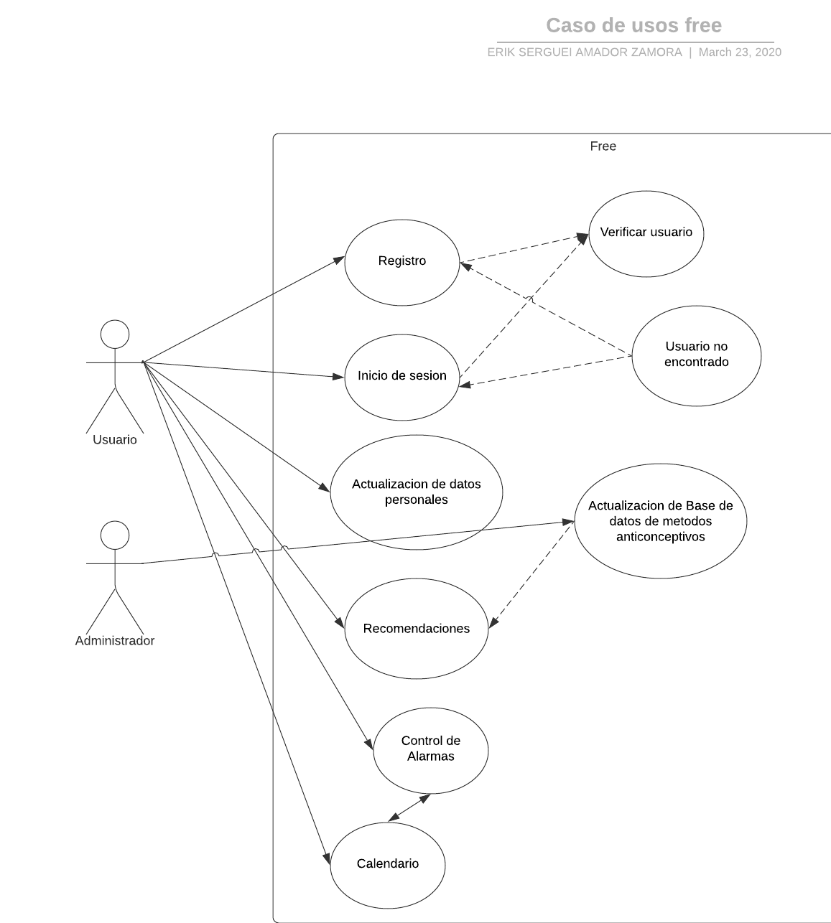

## Modelo de almacén de datos

Citas

* Personas
* Sexo
* Cita
* record

User

* Nombre
* Id_user
* Sexo

Planificador

* Day_first
* Day_last
* Tipo_control
* frecuencia

Preservativo

* Nombre
* Tipo
* Confianza
* Sexo

Calendario

* Día
* Mes
* Año
* Bisiesto

## Boceto de la interfaz gráfica del usuario

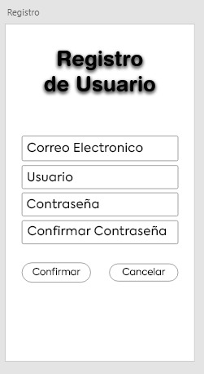

## 

Ilustración PRIMERA INTERFAZ

## Interfaz de Usuario del Cliente

